令和7年度　第1回感性情報工学レポート（4/8（火）実施）

AN104

［番号］　8　［氏名］　　　國安柾希　　　　［得点］

レポート作成に要した時間：　1　h

【問題】（1項目につき2点，最高10点）

　あなたの身近にある製品で，強く感性に訴えかけるものをその理由とともに挙げよ．

* ラピッドトリガーキーボード  
  従来のメカニカルスイッチでは一定のポイントで入力，リセットが行われていたが，磁気式のスイッチの開発によって，スイッチがどの深さまで押されているかを感知できるようになり，0.1mm単位（性能のいいものだと0.01mm単位）でアクチュエーションポイントの設定ができるため，従来のキーボードよりも直感的に入力できる．あきらかに入力スピードが変わり感動すれ．  
    
  ダイアグラム

  AI によって生成されたコンテンツは間違っている可能性があります。
* ダイソン スーパーソニック（ドライヤー）  
  従来のドライヤーとは一線を画す風量，小さなヘッドによる取り回しやすさ，ジェット機のような音．明らかに今までのものとは違うという感覚を与えてくれる．  
    
  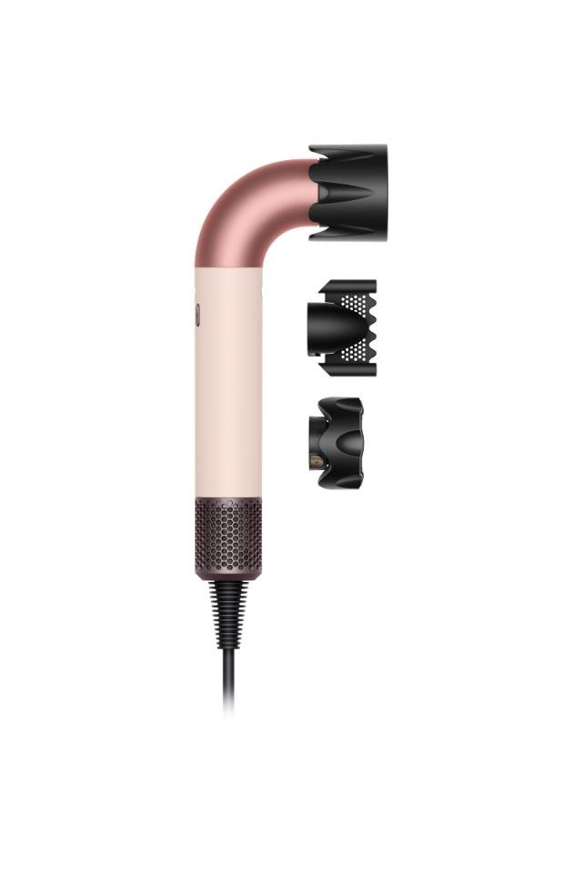
* ビリーヴ！～シーオブドリームス～  
  ディズニーシーで夜行われるショー．ディズニーシー中央の海，その周辺やホテルミラコスタの壁面，プロメテウス火山まで使用した，非日常のスケールに圧倒される．  
    
  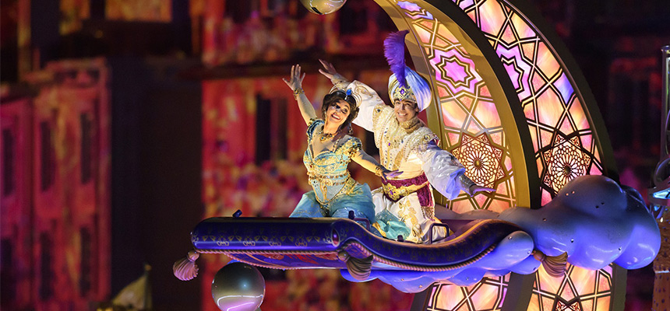
* タワーオブテラー  
  東京ディズニーシーのアトラクションの一つ．プレショーでの作りこまれたストーリーの説明，建物の雰囲気，エレベーターの落下での浮遊感などを楽しめる．設計開発する際に，エレベーター会社に自由落下するエレベーターを作成させたが，自由落下では浮遊感を十分に感じられなかったため，実際は下から引っ張っているという工夫もある．  
    
  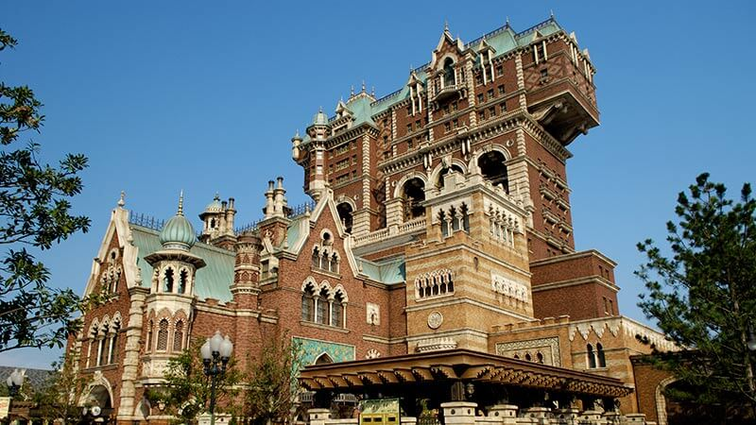
* ジェントルモンスター　サングラス  
  韓国のアイウェアブランド．眼鏡やサングラスなどをデザイン，販売している．旗艦店ではそれぞれ現代アートの展示も行っており，ブランドの世界観を表現している．販売されているサングラスの多くは最初は少し前衛的だなと感じるが，実際に手に取ってみると，質感や洗練されたシルエットに感動する．  
    
  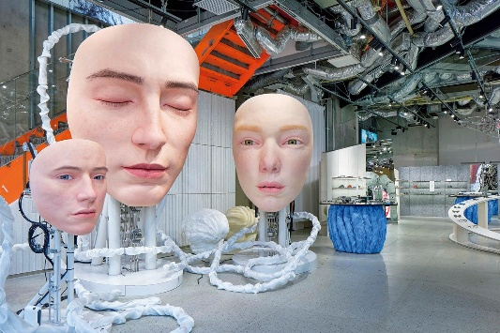　人, 女性, ドレス, 結婚式 が含まれている画像

  AI によって生成されたコンテンツは間違っている可能性があります。